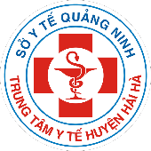SỞ Y TẾ QUẢNG NINH

**TRUNG TÂM Y TẾ HẢI HÀ**

*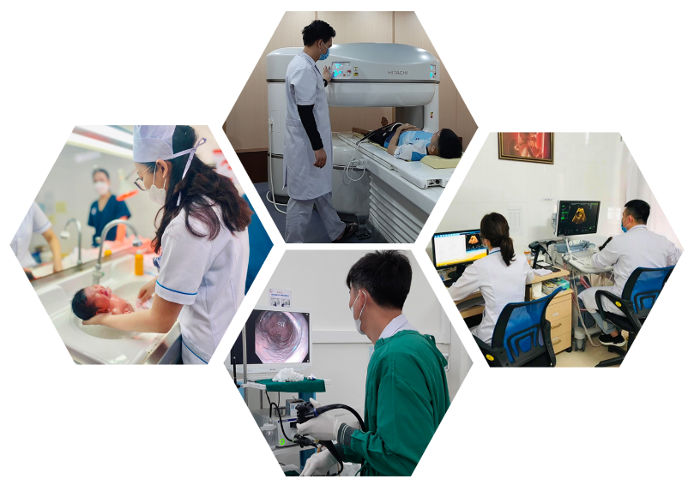***THÔNG BÁO TUYỂN DỤNG NĂM 2025**

**🗸 VỊ TRÍ TUYỂN DỤNG:**

❖ 03 Bác sĩ Ngoại tổng hợp

❖ 01 Bác sĩ Nội tổng hợp

❖ 02 Bác sĩ Hồi sức tích cực

❖ 01 Bác sĩ Chẩn đoán hình ảnh

❖ 02 Bác sĩ Răng hàm mặt

❖ 01 Bác sĩ Mắt

❖ 01 Bác sĩ Sản khoa

**🗸 CHẾ ĐỘ - QUYỀN LỢI:**

**🗸 CHẾ ĐỘ THU HÚT ĐỐI VỚI BÁC SĨ HỆ CHÍNH QUY:**

*Bác sĩ thu hút về công tác tại Trung tâm Y tế huyện Hải Hà sau khi có quyết định tuyển dụng hoặc tiếp nhận vào làm việc viên chức, được hưởng chế độ một lần từ UBND tỉnh Quảng Ninh, cụ thể:*

❖ Bác sĩ nội trú, thạc sĩ y khoa, bác sĩ chuyên khoa cấp I: 550.000.000 đồng.

❖ Bác sĩ hệ đào tạo 6 năm, tốt nghiệp loại Giỏi: 400.000.000 đồng.

❖ Bác sĩ hệ đào tạo 6 năm: 300.000.000 đồng.

**🗸 THU HÚT LẦN ĐẦU:**

❖ Hỗ trợ thêm 1 lần mức lương cơ bản/tháng x 24 tháng.

❖ Lương và các khoản phụ cấp hàng tháng chi trả đúng theo quy định của Nhà nước.

❖ Chi trả thu nhập tăng thêm hàng tháng theo thu nhập tăng thêm của Trung tâm.

❖ Thu xếp chỗ ở dành riêng cho cán bộ thuộc diện thu hút nhân tài, bác sĩ chính quy về công tác.

❖ Chế độ đào tạo: Đào tạo cầm tay chỉ việc tại các Bệnh viện lớn như: Bệnh viện Bạch Mai; Việt Đức; Bệnh viện Đại học Y Hà Nội… hoặc đào tạo Chuyên khoa định hướng ngay sau khi ký hợp đồng và theo nhu cầu đào tạo của Trung tâm và đề xuất của cá nhân.

***Các vị trí nếu được tuyển dụng sẽ thuộc biên chế chính thức của đơn vị.***

**Mọi thông tin chi tiết xin liên hệ: ThS.Bs Nguyễn Thành Lam - Giám đốc Trung tâm Y tế huyện Hải Hà. Điện thoại: 0912.496.576 - 0203.360.7558**